Korte handleiding gebruik Word-sjabloon

Dit is een korte handleiding voor het gebruik van het Word-sjabloon voor CDA-rapporten. De verschillende (on)mogelijkheden worden hierin toegelicht.

Kleuren

In het sjabloon is een CDA-kleurenthema opgenomen. Dat wil zeggen dat de belangrijkste kleuren uit de nieuwe CDA-huisstijl (het kleurenpalet) zijn voorgeprogrammeerd. Zowel voor tekstvakken als de tekst zelf kunnen deze kleuren desgewenst worden toegepast:

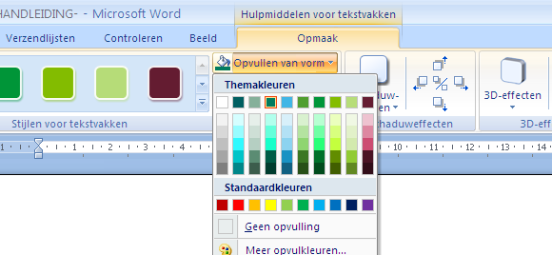

Lettertypes

In het huisstijlhandboek zijn twee lettertypes benoemd. De Arial vormt de basis letter voor ieder document (toepassing: platte tekst). Van de Georgia wordt enkel de Italic familie als accent toegepast. (toepassing: quotes, highlights, koppen enz.). Beide lettertypes zijn in het sjabloon als standaard themalettertype ingesteld:

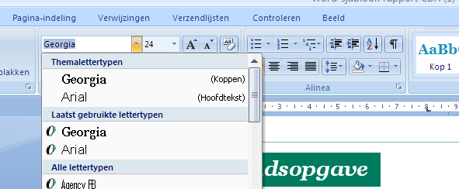

Voorblad

Er zijn 2 verschillende sjablonen beschikbaar met elk een ander voorblad: een met gekleurde vakken en een met een foto. Bij deze laatste kan de foto uiteraard worden gewijzigd. Bij de eerste versie kunnen de kleuren van de vakken worden gewijzigd door het vak te selecteren en een kleur uit het CDA-kleurenthema te kiezen (zie boven).

De breedte van de titelbalken op het voorblad moeten handmatig worden aangepast aan de lengte van de (sub)titels. Dit kan door de balk te selecteren, het blauwe vierkantje aan de rechterkant aan te klikken en tegelijkertijd te schuiven:

Koptekst

Op iedere pagina komt automatisch een koptekst terug waarin de titel en eventueel de subtitel van het rapport wordt weergegeven. Deze kan worden aangepast door dubbel te klikken op <TITEL / SUBTITEL>. De tekst die hier wordt ingevoerd komt automatisch bovenaan elke pagina terug (met uitzondering van het voorblad en het achterblad).

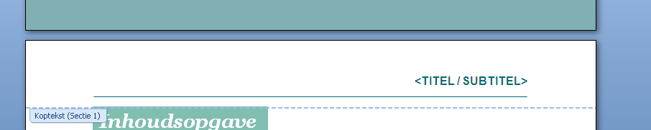

Hoofdstuk- en subhoofdstuktitels

Net als de (sub)titelbalken op het voorblad, moeten de tekstbalken van de hoofdstukken en subhoofdstukken ook handmatig aan de lengte van de tekst worden aangepast. Dit kan door de balk te selecteren, het blauwe vierkantje aan de rechterkant aan te klikken en tegelijkertijd te schuiven. Dit geldt ook voor alle andere tekstvlakken.

Afbeeldingen

Afbeeldingen in de tekst toevoegen kan via de menubalk: Invoegen > Afbeelding
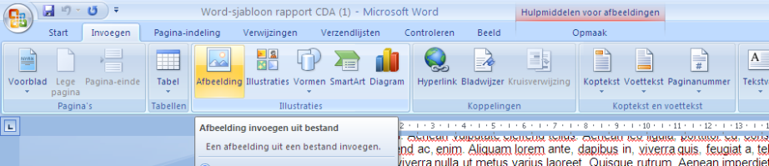

Staande afbeeldingen of liggende afbeeldingen met een kleiner formaat kunnen mooi in de tekst worden ingepast door het bepalen van de ‘positie’ van de afbeelding. Selecteer de afbeelding en bepaal via het opmaakmenu de positie:

Huisstijlhandboek

Voor meer informatie kunt u het huisstijlhandboek raadplegen via https://www.cda.nl/contact/huisstijl/

